CAPODANNO A SALSOMAGGIORE & I CASTELLI DEL DUCATO

**HOTEL ANTICO BORGO DI TABIANO CASTELLO 4\***

**CENONE DI CAPODANNO INCLUSO**

**DAL 30 DICEMBRE 2025 AL 2 GENNAIO 2026**

**775**

**DA € p.p**

**2 NOTTI**

**MEZZA PENSIONE**

***SUPPLEMENTO SINGOLA 180€ | RIDUZIONE 3°LETTO SU RICHIESTA***

**LA QUOTA COMPRENDE**

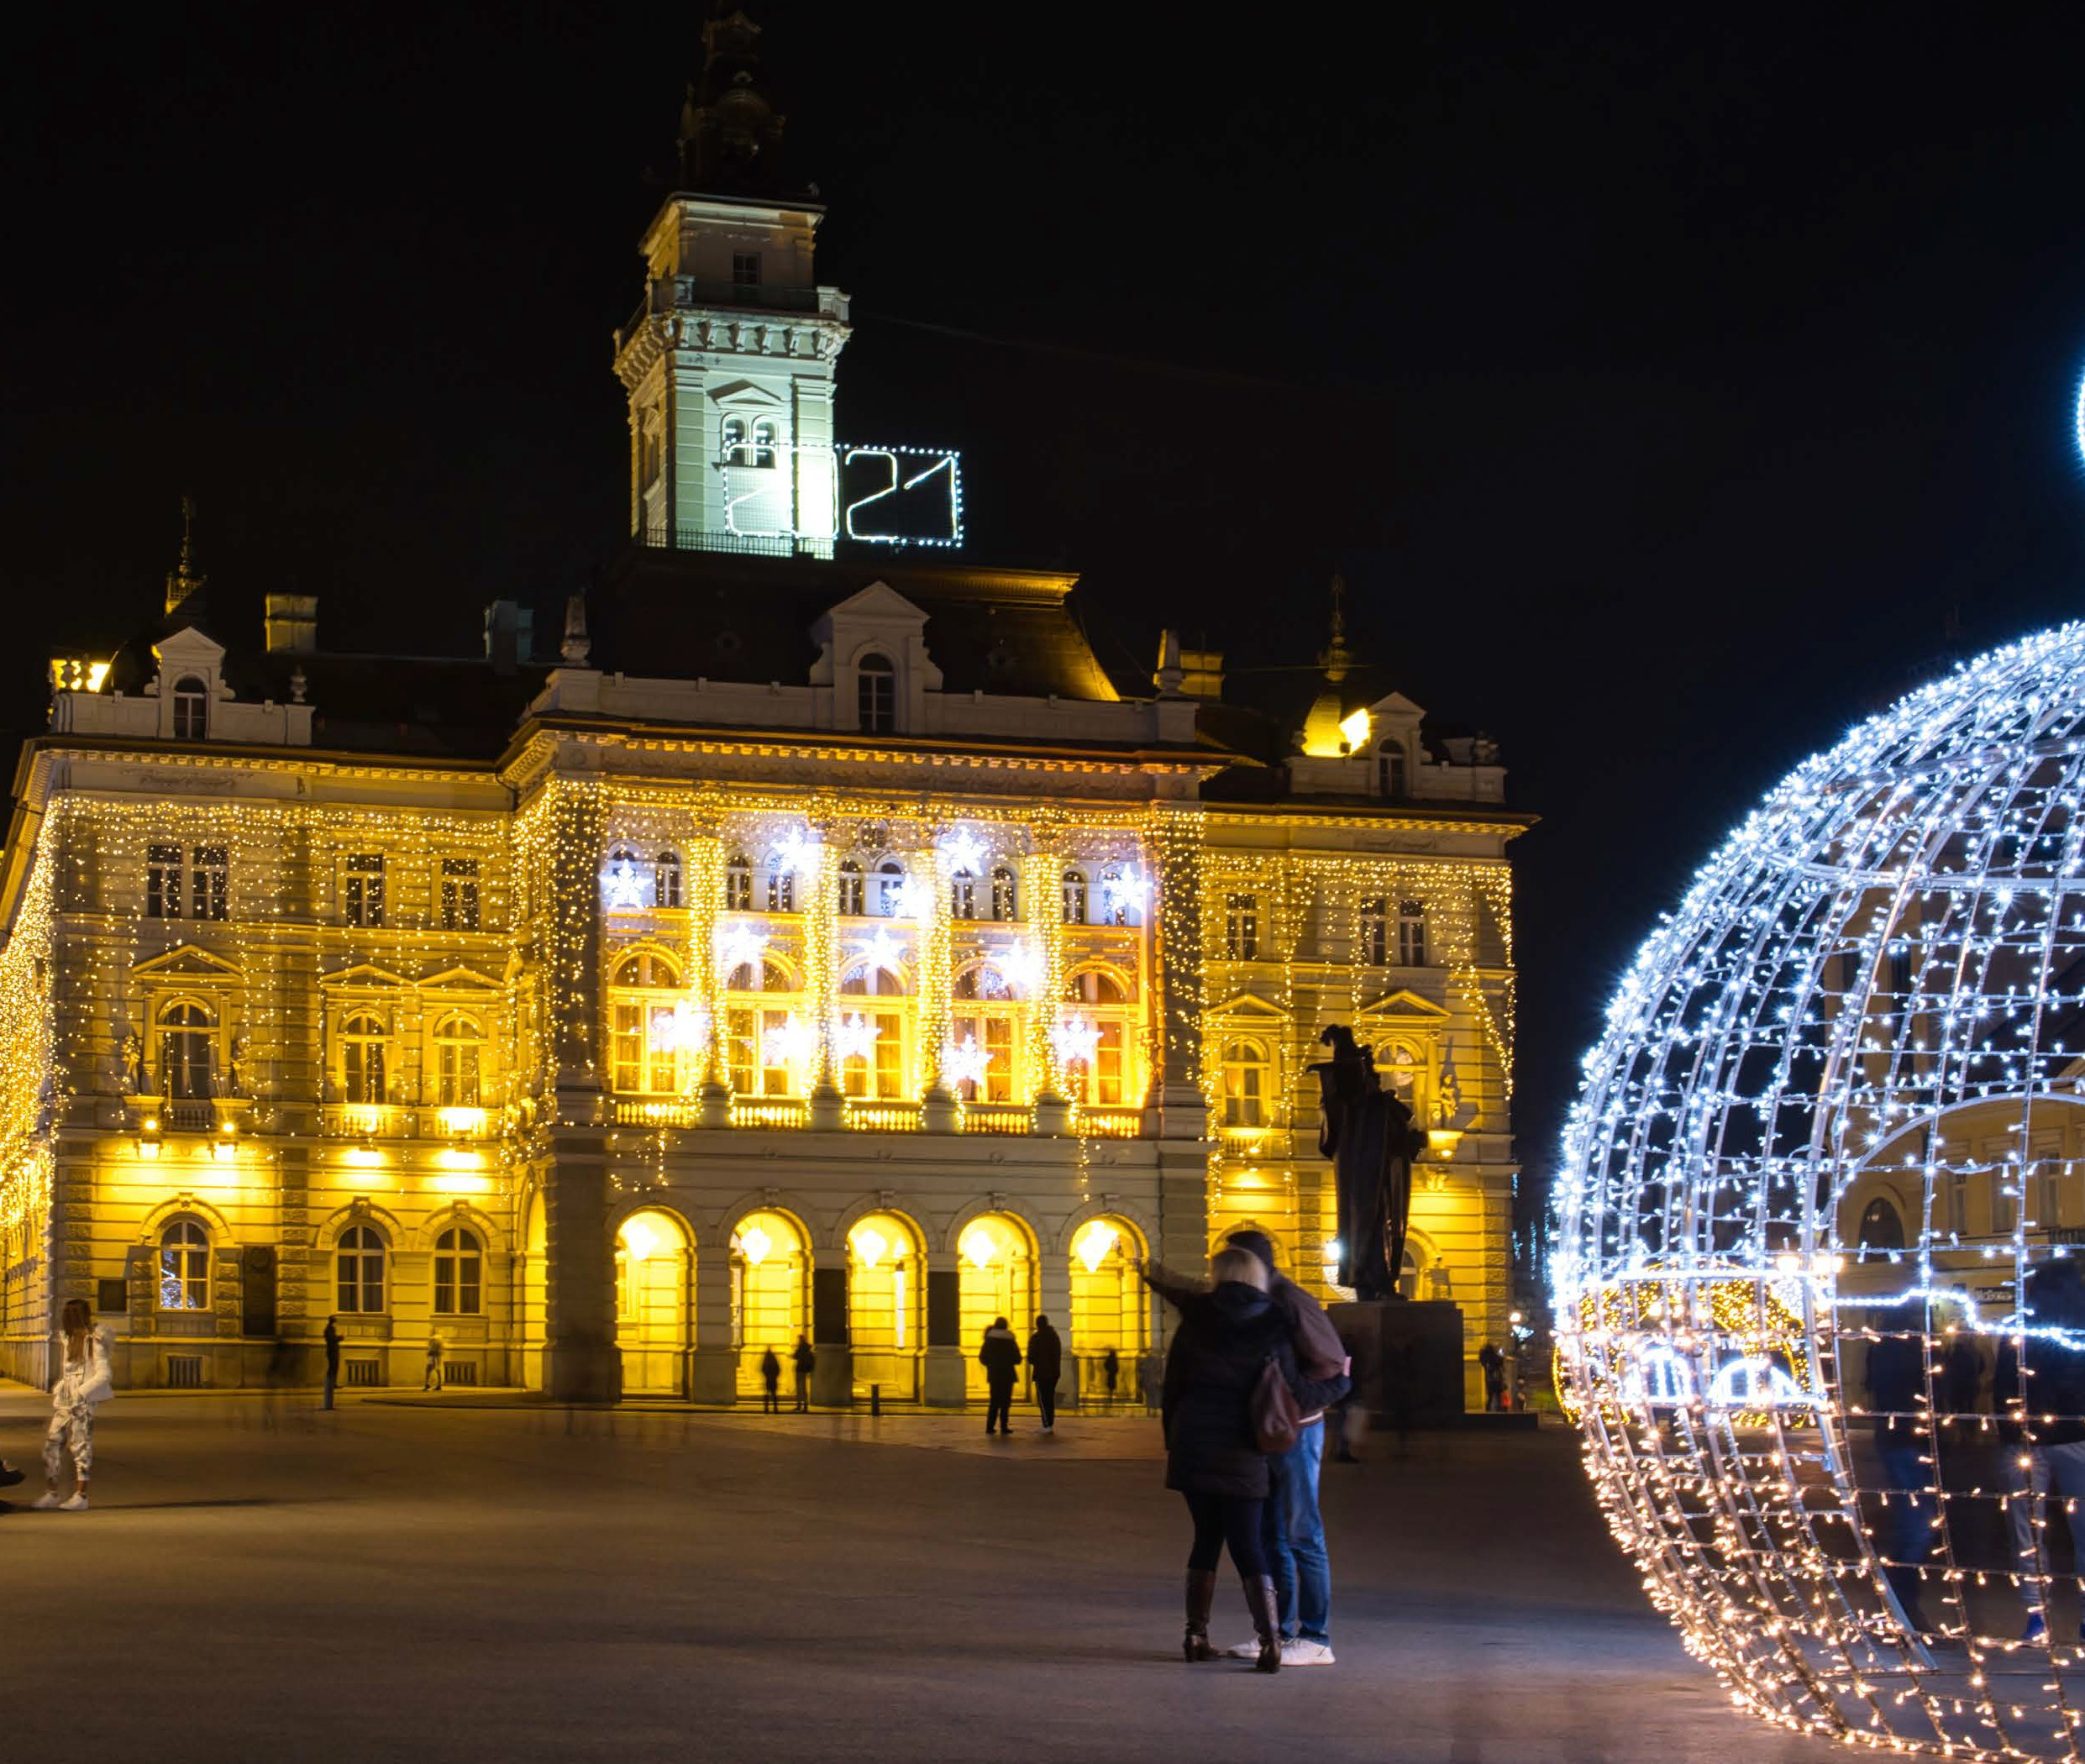

* **Bus G.T.da Roma per tutti i trasferimenti e le escursioni in programma, sistemazione presso Hotel Antico Borgo di Tabiano Castello 4* a Salsomaggiore Terme, trattamento di mezza pensione con colazione a buffet, Cenone di Capodanno con menù 6 portate e con musica dal vivo, pranzo di Capodanno in ristorante, ingresso ai giardini e Castello di Colorno, ingresso alla casa Natale di Verdi, ingresso al Castello San Vitale di Fontanellato, visita di un’acetaia con degustazione di aceto balsamico, tutte le visite guidate come da programma, accompagnatore, assicurazione medico bagaglio. .**

**LA QUOTA NON COMPRENDE**

* **Eventuale tassa di soggiorno, ingressi non menzionati, auricolari, mance, extra di carattere personale, assicurazione annullamento facoltativa Euro 40,00, tutto quanto non espressamente indicato alla voce “la quota comprende”**

**PER INFORMAZIONI**

**+39 06 98378037 -** [**booking@4utravel.it**](mailto:booking@4utravel.it) **-** [**www.4utravel.it**](http://www.4utravel.it/)



***CAPODANNO A SALSOMAGGIORE & I CASTELLI DEL DUCATO HOTEL ANTICO BORGO DI TABIANO CASTELLO 4\****

1° GIORNO: Roma – Carpi – Salsomaggiore Terme

Incontro dei partecipanti a Roma Piazzale Ostiense, sistemazione in Bus G.T. e partenza per Carpi. Arrivo e visita guidata della seconda città più grande della provincia di Modena. Durante la visita guidata ripercorrete le vicende storiche della città, dalla Pieve della Sagra, allo sviluppo nel corso dei secoli del Castello dei Pio, alla Piazza dei Martiri, alla Cattedrale dell’Assunta, il Corso Alberto Pio e molto altro ancora. Un’occasione per la scoperta o riscoperta di una delle più belle “Capitali Padane” del Rinascimento (visite solo esterne). Pranzo libero. Proseguimento per Salsomaggiore Terme località termale, dall’impronta squisitamente Liberty-Decò. Inizierete il vostro tour dalle Terme Berzieri, tra le più interessanti d’Italia per la unicità dello stile Deco nell’architettura e nella decorazione pittorica dovuta a Galileo Chini. A pochi passi è possibile ammirare la Palazzina Warowland, bell’esempio di Liberty emiliano. Giungerete quindi in Piazza Roma dove sorge la casa natale di Domenico Romagnosi (solo esterni), importante filosofo del nostro Risorgimento, e si prosegue per Viale Romagnosi che inizia con una bella scultura di Cristoforo Marzaroli, la Nostalgia, ed è ricco di negozi, ristoranti e caffè, da sempre luogo del passeggio degli ospiti delle Terme. Dopo Piazza del Popolo, con la sua fontana arredata con aiuole fiorite, si arriva al Palazzo dei Congressi (Ex Grand Hotel des Thermes), capolavoro di Galileo Chini: il Salone Moresco (usato da Bernardo Bertolucci per una importante sequenza dell’Ultimo Imperatore), la Taverna Rossa e la Sala delle Cariatidi sono importanti esempi del gusto orientaleggiante della Belle Epoque. Nelle vicinanze del Palazzo è ancora visibile l’intervento Liberty – Decò effettuato sull’ex Casinò Kursaal a cui si accede dalla monumentale Scalinata Berardinelli che chiude Viale Romagnosi. Al termine trasferimento in hotel, cena e pernottamento.

2° GIORNO: Colorno – Busseto – Roncole Verdi – Fontanellato

Prima colazione in hotel, mattinata dedicata alla visita guidata della Reggia di Colorno: già residenza dei Sanseverino, dei Farnese, dei Borbone e di Maria Luigia d’Austria, si affaccia sul torrente Parma, sulla piazza del paese e su un bellissimo giardino alla francese ripristinato in anni recenti. Comprende oltre 400 sale, corti e cortili, tra cui gli appartamenti del Duca e della Duchessa, la Sala Grande, la neoclassica Cappella di San Liborio, con le tele di celebri artisti e l’organo Serassi, utilizzato per nell’annuale stagione concertistica. Il percorso classico di visita comprende: Piano Nobile, Appartamento Nuovo del Duca Ferdinando di Borbone e Cappella Ducale di San Liborio. Pranzo libero. Proseguirete per Busseto, piccolo centro della Bassa Parmense ricco di storia e di tradizioni. Busseto è cittadina verdiana per eccellenza e conquista lo sguardo con Piazza Verdi, su cui si affacciano antiche botteghe, edifici storici e dove troneggia il monumento in bronzo dedicato al compositore. In piazza potete ammirare gli esterni di Rocca Pallavicino duecentesca, sede del Municipio e del Teatro, dedicato all’illustre cittadino, inaugurato nel 1868 con la rappresentazione del Rigoletto. Questo scrigno ospita importanti opere e appuntamenti internazionali imperdibili per gli appassionati di musica verdiana. Camminando per le caratteristiche vie del piccolo borgo storico trovate la quattrocentesca Collegiata di San Bartolomeo, l’Oratorio della Santissima Trinità dove nel 1836 furono celebrate le nozze tra Verdi e Margherita Barezzi; il Monte di Pietà fondato dai frati francescani e dai Pallavicino nel 1537, che aveva tra i suoi compiti il mantenimento della Scuola di musica dove lo stesso Verdi studiò; la Chiesa gotica di Santa Maria degli Angeli, frequentata dal Maestro fanciullo, che vi tenne anche un seguitissimo concerto d’organo. Proseguimento per la visita della Casa Natale Verdi modesto edificio, adibito anche a posteria, dove il padre di Giuseppe Verdi gestiva un’osteria con annessa bottega di generi vari e la madre faceva la filatrice. Quella di Verdi era una famiglia di piccoli proprietari e ancor oggi la vista delle stanze disadorne e prive di arredi non manca di commuovere i visitatori. Infine come ultima visita della giornata è prevista la Rocca Sanvitale di Fontanellato che incantevole si erge al centro del borgo, circondata da ampio fossato colmo d’acqua: racchiude uno dei capolavori del manierismo italiano, la saletta dipinta dal Parmigianino nel 1524 con il mito di Diana e Atteone. All’interno della Rocca ancora intatto l’appartamento nobile dei Sanvitale. Nella Rocca Sanvitale di Fontanellato è visitabile l’unica Camera Ottica in funzione in Italia all’interno della quale un sistema di specchi riflette l’immagine della piazza antistante su uno schermo. Rientro in hotel e ricco Cenone di Capodanno con musica dal vivo. Pernottamento

3° GIORNO: Modena - Roma

Prima colazione in hotel, mattinata dedicata alla visita guidata di Modena, da Piazza Grande, sito UNESCO dal 1997, si stagliano il magnifico Duomo, la Torre Ghirlandina e il Palazzo Comunale, così belli da renderla una delle piazze più particolari al mondo. Il Duomo rappresenta uno degli esempi di arte romanica più belli d’Europa, la prima pietra fu posata nel 1099. La torre Ghirlandina è il simbolo di Modena e prende il nome dalle balaustre in marmo leggiadre come ghirlande che la rendono slanciata nonostante i sui 90 metri d’altezza circa. All’angolo del Palazzo Comunale noterete la Bonissima, una delle statue simbolo di Modena: una donna semplice con un abito medievale e una lunga treccia che secondo la leggenda era una donna ricchissima e generosa di nome Bona. Modena è terra di grandi sapori e l’aceto balsamico è una delle sue perle. Nato come medicinale e condimento durante l’epoca romana, questo preparato spiccò il volo alla fine del XIII secolo con la corte Estense a Modena, ma solo nel 1747 divenne “balsamico”. Visiteremo un’acetaia per comprenderne la preparazione e scoprirne i segreti. Degustazione di diverse varietà di aceto balsamico. Pranzo di Capodanno in ristorante Al termine partenza per il rientro in sede

Per motivi tecnici l’ordine delle visite potrebbe essere modificato